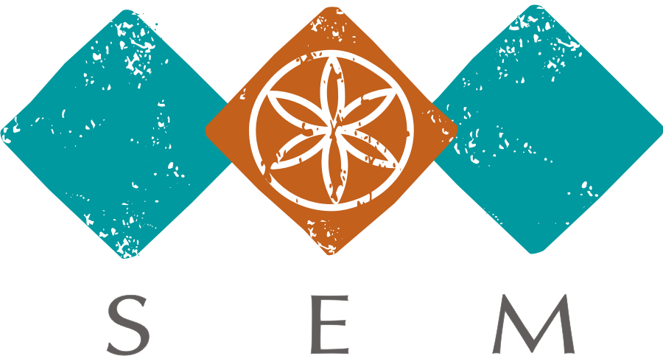

SPOROČILO ZA JAVNOST
Slovenski etnografski muzej
Ljubljana, 20. marec 2020

Spoštovani obiskovalci, obiskovalke, ostanimo v stiku!

V času epidemije, ko se je življenje nekoliko ustavilo in se je naš svet sedaj še bolj preselil v digitalno komunikacijo, v SEM načrtujemo programe za prihodnje, hkrati pa vas vabimo, da ostanemo v stiku preko spleta in socialnih omrežij.

Na spletni strani SEM (https://www.etno-muzej.si/sl) smo vzpostavili nov zavihek SEM OD DOMA, kjer smo na enem mestu zbrali vse e-vsebine, ki ponuja SEM – od spletnih zbirk, fotografij, predmetov, filmografije, galerije pripovedovalcev, spletnih razstav, na voljo so spletne publikacije SEM in digitalna učna ura za osnovnošolce in učitelje o oblačilni kulturi na Slovenskem.
Naše obiskovalce tudi dnevno razveseljujemo z objavami na našem Facebook profilu z zanimivimi dejstvi, zgodbami in zakulisjem, povezanim z muzejskimi etnološkimi raziskavami in delom. Vabimo vas , da nam sledite: https://www.facebook.com/SEMuzej/

SEM se je priključil spletni strani Digitalna solidarnost, ki se je odprla v času epidemije in s katero se javnosti zagotavlja brezplačne vsebine. SEM ponuja svoje digitalne zbirke, ki so na ogled na spletni strani SEM https://digitalna-solidarnost.si/podjetja_in_brezplacne_ponudbe/

NAPOVEDUJEMO
SEM napoveduje novo osebno razstavo Nostalgija: igrače od včeraj iz zbirke Tatjane Bensa, ki bo na ogled ob gostujoči razstavi Hrvaške otroške igrače med tradicijo in sodobnostjo Etnografskega muzeja Zagreb (na ogled, ko SEM ponovno odpre svoja vrata za javnost). Razstava Tatjane Bensa bo pripovedovala o iskreni zbirateljski strasti in zbirki, ki prinaša dobro voljo ter poveže otroštvo zbiralca in obiskovalca. Kot pravi Tatjana Bensa: » … ko dobim lep kos, z mojstrsko roko izdelan in rojen za mojo zbirko, sem cel teden dobre volje.«

POVABILO K ZBIRANJU VICEV ali »KORONSKI HUMOR«
V SEM se odzivamo na aktualno krizo! Vabimo vas, da se daleč drug od drugega skupaj nasmejimo, saj je smeh več kot pol zdravja.
Od danes naprej (20. marec 2020) zbiramo vice oz. šale na temo koronavirusa, pandemije, izolacije in drugih virosov, ki trenutno krojijo naš vsakdan. Za duševno zdravje je humor več kot dobrodošel, tisti s črnim predznakom, pa lahko še toliko bolj zdravilen.
Vabimo vas, da pošljete vice na to temo na e-naslov viciSEM@gmail.com in jih zbrane prebirajte na naši spletni strani www.etno-muzej.si, smejte se z njimi in jih delite najprej, ter dovolite, da vam vzbujajo dobro voljo in vzpostavljajo varen in blagodejen odmik od hudega, s katerim se soočamo. Ob koncu krize bomo zbrane vice objavili v posebnem dokumentu, v katerem bodo z odmikom časa ujeta posebnost tega trenutka in naša življenja v njem. Zbrano gradivo bo postalo del zbirke kustodiata za Duhovno kulturo.

Več informacij o delu SEM v tem času je sproti na voljo na spletni strani muzeja www.etno-muzej.si, dosegljivi smo na e-naslovu etnomuz@etno-muzej.si in na telefonski številki 01 3008 700.

Sodelavci Slovenskega etnografskega muzeja so do nadaljnjega na delu od doma, zato vsem raziskovalcem in drugim zainteresiranim svetujemo, da se na nas obračate po e-pošti in skušali vam bomo pomagati. Z ukrepi si prizadevamo zagotavljati varno okolje zaposlenih in obiskovalcev.

Želimo vam veliko zdravja in strpnosti, poskrbite zase in za soljudi!

dr. Tanja Roženbergar
Direktorica

